CRITERIO DE COMPATIBILIDAD CON TÉCNICAS BASADOS EN VECINOS.
Un dataset se considera compatible con técnicas vecino-basadas si cumple al menos dos de lo siguiente supuestos:
- Baja pureza de vecindarios (radar).
- Margen local cercano a 1 (ausencia de separación).
- Muy baja cantidad de semillas validas.
Dataset: PREDICT_FAULTS
- Valores únicos del target: ['No Failure', 'Heat Dissipation Failure', 'Power Failure', 'Overstrain Failure', 'Tool Wear Failure', 'Random Failures']
- Distribución de clases:
  - No Failure: 9652 (96.52%)
  - Heat Dissipation Failure: 112 (1.12%)
  - Power Failure: 95 (0.95%)
  - Overstrain Failure: 78 (0.78%)
  - Tool Wear Failure: 45 (0.45%)
  - Random Failures: 18 (0.18%)
- Bajo desempeño de kNN incluso sobre el conjunto de entrenamiento, lo que indica que ni siquiera en el ajuste interno la vecindad resulta informativa.

ANALISIS POR DATASETS

Se plantea la siguiente hipótesis:
“En base al análisis de performance se plantea que predict_faults no presenta una estructura de vecindad local discriminativa”.
En la tabla de performance, se puede ver que pcsmote no supera en ninguno de los valores de f1_macro_test, independientemente del grado de IsolationForest aplicado, lo cual llevo a realizar un análisis mas detallado del dataset, utilizando los archivos de log de pcsmote. Comenzamos con el grafico de pureza, como primer indicador.
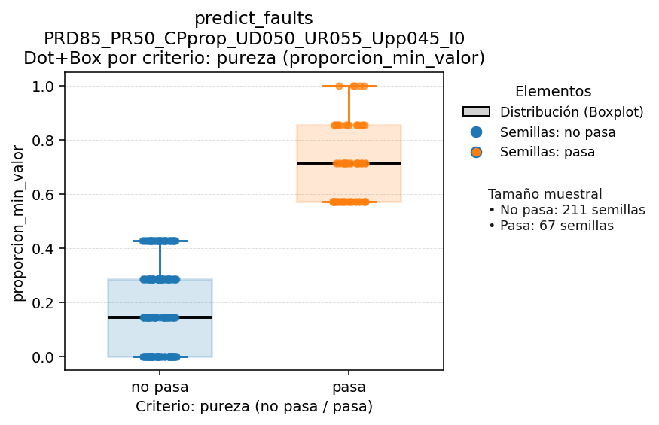
En el gráfico de Dot+Box se puede observar el filtro de pureza como condición necesaria para vecindad informativa, lo cual prueba que, si están altamente mezclados, implica que la vecindad no es discriminativa.
La mayoría de las semillas descartadas se encuentran en vecindades altamente mezcladas, donde predominan instancias de otras clases. Es decir, donde la proporción de minoritarios sea chica, indica que domina la mayoritaria.
Contrariamente a aquellas semillas que no superaron el umbral, las que si lo hicieron pertenecen a regiones localmente homogéneas, donde la clase mayoritaria domina el vecindario.
En el grafico radar se puede observar que el algoritmo cumple criterios operativos de generación (densidad, riesgo y equidad), la pureza vecinal y el margen local evidencian un solapamiento geométrico que impide una vecindad discriminativa. Esto indica que el límite no es algorítmico, sino estructural.
El radar evidencia un patrón degenerado: alta consistencia vecinal combinada con bajo margen y baja pureza, lo que indica que el algoritmo es estable pero no discriminativo.
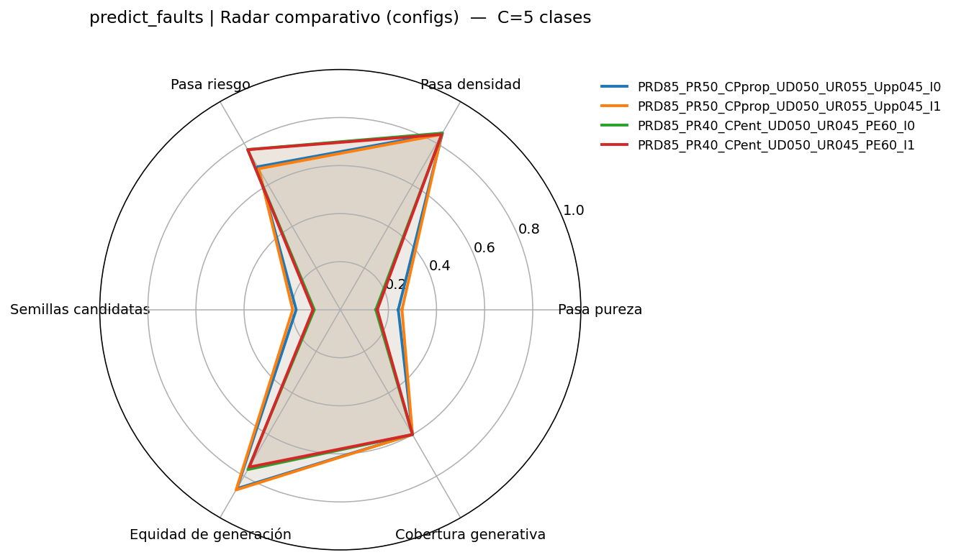

Prueba estructural de colapso generativo mediante relación SV–SG
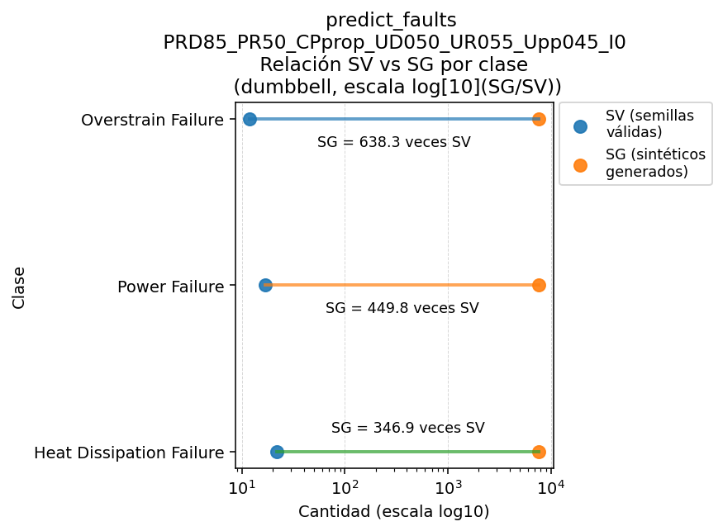
Escala logarítmica (base 10) en el eje X. Para comparar, por clase, la cantidad de semillas válidas (SV) frente a la cantidad de sintéticos generados (SG), se utiliza una escala logarítmica base 10 en el eje horizontal. Esta elección se debe a que SV y SG difieren por órdenes de magnitud (por ejemplo, decenas vs miles). En una escala lineal, los valores pequeños quedarían comprimidos cerca del cero y la separación SV–SG sería visualmente poco interpretable. Con la transformación logarítmica, cada intervalo entre potencias de 10 (10¹, 10², 10³, …) representa el mismo ancho en el eje, permitiendo comparar ratios SG/SV de forma legible entre clases.
El gráfico Dumbbell SV vs SG constituye una prueba estructural del colapso generativo, ya que evidencia ratios SG/SV del orden de centenas. Este comportamiento no responde a una falla del algoritmo, sino que es consecuencia directa de la escasez de semillas válidas, lo que implica que la generación se apoya en un soporte geométrico extremadamente reducido.
Esto permite afirmar que la generación se apoya en un soporte geométrico extremadamente reducido.

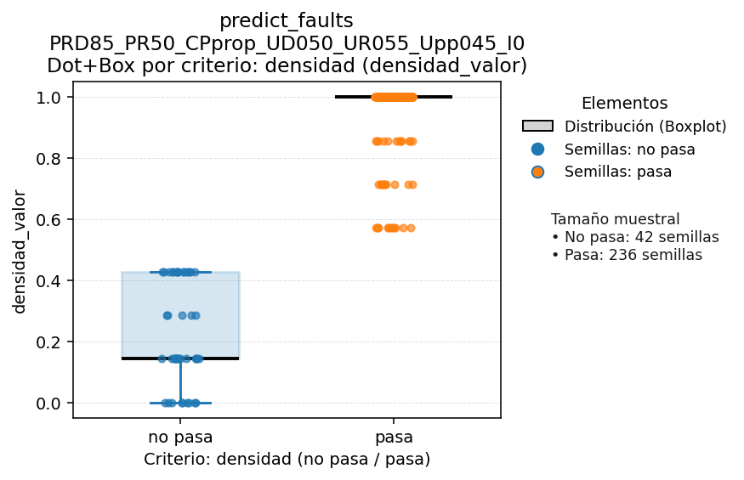
En complemento, el gráfico de densidad muestra la existencia de regiones localmente densas que cumplen el criterio de generación, descartando que la baja efectividad de las técnicas vecindad-basadas se deba a dispersión o falta de muestras. En este contexto, la ausencia de separación geométrica local —evidenciada por un margen cercano al punto neutro— emerge como el factor limitante principal (Ho & Basu, 2002).

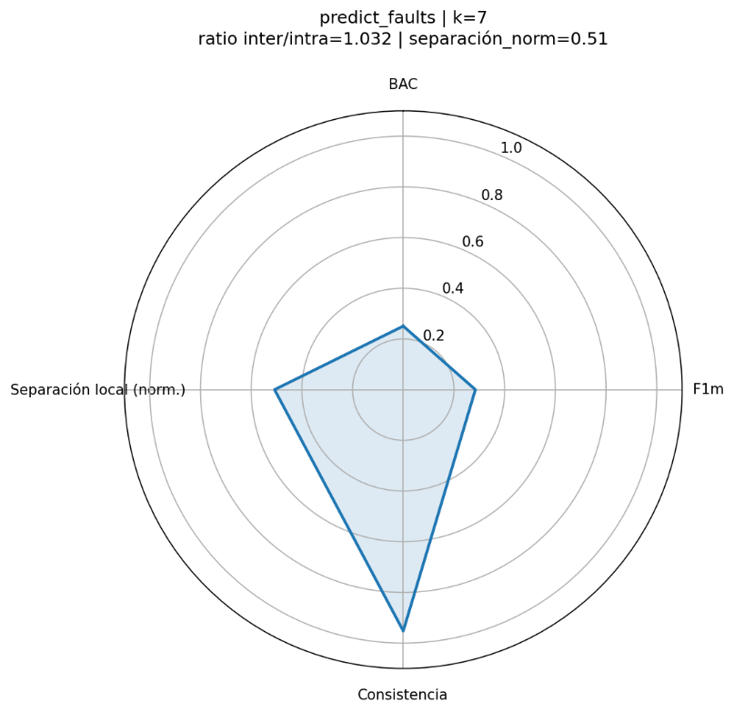
Analisis con k-NN
Se evaluó el desempeño de un clasificador kNN sin aplicar técnicas de sobremuestreo, obteniéndose métricas notablemente bajas, lo cual refuerza la hipótesis de que el espacio de características no presenta una estructura de vecindad local adecuada.
El margen local toma valores cercanos al punto neutro (separacion norm ≈ 0.5), lo que indica solapamiento geométrico entre clases y ausencia de una separación local significativa, aun cuando la consistencia vecinal es elevada.
Definición de las métricas locales.
La consistencia vecinal se calcula como la proporción media de vecinos de la misma clase dentro de un vecindario k-NN, evaluando la estabilidad de las relaciones locales. El margen local se define como el cociente entre la distancia media a
vecinos de otras clases (inter-clase) y la distancia media a vecinos de la misma clase (intra-clase). Un valor cercano a la unidad indica solapamiento geométrico local, mientras que valores superiores reflejan una mayor separación entre clases. Para su visualización, el margen se normaliza mediante la transformación f/(1+r), fijando el punto neutro en 0.5.
El grafico de densidad, muestra que existen regiones localmente densas que cumplen el criterio de generación, descartando que la baja efectividad de las técnicas vecino-basadas se deba a una escasez de muestras o a un problema de dispersión. En este contexto, la ausencia de separación geométrica local – evidenciada por un margen cercano al punto neutro- emerge como el factor limitante principal.

En conjunto, estos resultados indican que el espacio de características presenta vecindades densas pero altamente solapadas, donde la proximidad geométrica no se traduce en separabilidad de clases. En este contexto, las técnicas basadas en vecinos no pueden generar muestras informativas sin introducir ruido estructural.

Bibliografia
- Fisher, R. A. (1936). The use of multiple measurements in taxonomic problems. Annals of Eugenics, 7(2), 179-188.
- Ho, T. K., & Basu, M. (2002). Complexity measures of dimensionality reduction, classification, and clustering. IEEE Transactions on Pattern Analysis and Machine Intelligence, 24(3), 289-300.
- Weinberger, K. Q., Blitzer, J., & Saul, L. K. (2005). Learning a metric given labeled pairs. Advances in neural information processing systems (NIPS), 205-212.

